**TITULAR INSTALACIÓN:** GESTION DE ESTACIONAMIENTOS S.L.

**DIRECCIÓN:** C/ RECOGIDAS, S/N, 18004, GRANADA

**EMPLAZAMIENTO:**TORRES NEPTUNO

# DETALLE DE LOS ELEMENTOS DE PROTECCION CONTRA INCENDIOS

### Revisión de: Extinción

|  |  |  |
| --- | --- | --- |
| **EQUIPO REVISADO** | **CANTIDAD** | **ESTADO** |
| 1 GRUPO PRESION P-3 | 1 | OK |
| 1 GRUPO PRESION P-4 | 1 | OK |
|  |  |  |
|  |  |  |
|  |  |  |
|  |  |  |
|  |  |  |
|  |  |  |
|  |  |  |
|  |  |  |
|  |  |  |
|  |  |  |
|  |  |  |
|  |  |  |
|  |  |  |
|  |  |  |
|  |  |  |
|  |  |  |
|  |  |  |

**Observaciones:**

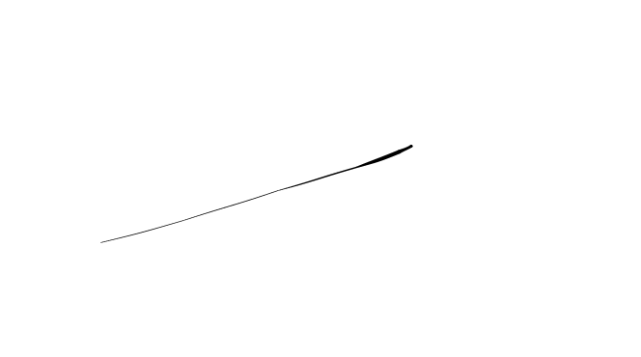Conforme Cliente Técnico

10/08/18

HOJA Nº: 1